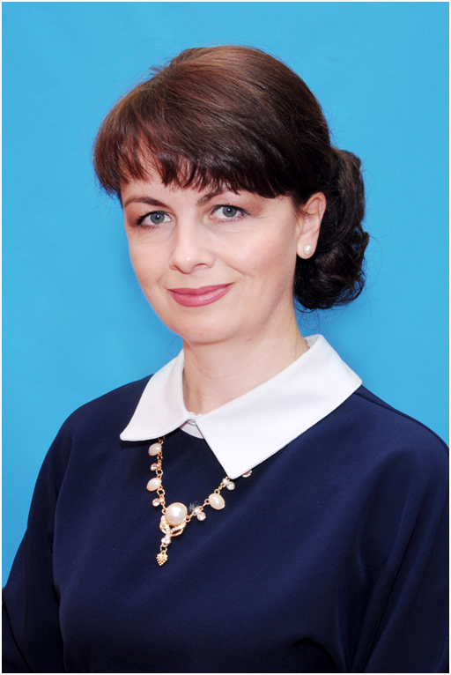
Всероссийская акция «100 баллов для победы» хэштег #100балловдляпобеды2020
Казорина Оксана Васильевна-учитель физики и математики МБОУ-
Рогнединская СОШ Рогнединского
района Брянской области

Рекомендации учащемуся при подготовке к ЕГЭ по математике
Универсальной формулы подготовки к ЕГЭ не существует. Но повысить свои шансы на успех всё-таки можно.
Чтобы подготовка к ЕГЭ по математике имела системный характер, начинать ее следует заблаговременно. Начать следует с повторения главных разделов этой дисциплины, которые изучались в средней школе. Подготовка к экзамену не должна включать в себя только разбор типичных задач – этого будет мало. Постройте свой подготовительный процесс так, чтобы он охватил все темы, входящие в ЕГЭ. Составьте для себя программу. Переходите от самых простых заданий к самым сложным. Для подготовки к ЕГЭ по математике полезно использовать сайт решуегэ.рф. Очень важно, чтобы была возможность проверить ответ - иначе как узнать, правильно ли решена задача. Если в задаче получился неправильный ответ,
- нужно сначала проверить, верно ли понято условие задачи,
- потом постараться найти ошибку в решении,
- и не стесняться обращаться за помощью, если задача совсем не получается или никак не сходится ответ.
Не лишним будет добавить в закладки официальный сайт ФИПИ. На этом сайте публикуют актуальные новости ЕГЭ и выкладывают демоверсии экзаменов. Там же всегда доступен открытый банк заданий, с которым можно готовиться к ЕГЭ сколько хочешь.
Очень важно научиться постоянному самоконтролю времени, т.е. экономии времени для решения более сложных заданий. Вторая часть тестов ЕГЭ состоит из заданий высокого уровня сложности. При решении этих заданий требуется умение не только найти правильный ответ, но и обосновать полученные выводы, построить логически грамотную цепочку рассуждений, а также математически грамотно записать решение. Расписывайте все до мельчайших деталей! Пишите так, чтобы у экспертов не возникло ни единого вопроса “Откуда это” и “Как это получилось”. Все последовательно, логично и упорядоченно. Лучше написать очевидный факт, чем не написать совсем.
И напоследок несколько коротких советов:
- перестать бояться
- разобраться в предмете до того, как начать зубрёжку
- тренировать внимание

